系 列 书 推 荐

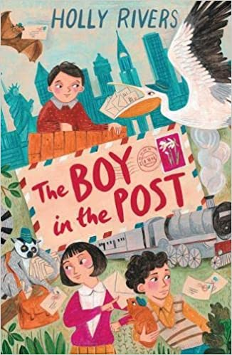
中文书名：《邮件里的男孩》
英文书名：THE BOY IN THE POST: A FIRST CLASS ADVENTURE
作 者：Holly Rivers
出 版 社：Chicken House
代理公司：ANA/Echo Xue
出版时间：2022年3月
代理地区：中国大陆、台湾
页 数：368页
审读资料：电子文稿
类 型：7-12岁青少年文学

内容简介：

来自广受赞誉的作家霍莉·里弗斯（Holly Rivers）的横跨大西洋的迷人动作冒险！

奥林西亚、西芙拉和夏洛兄妹们接受了古怪爷爷提供的暑假工作，原来爷爷收集了一群名为“动物邮递员”的毛茸茸的伙伴们。

孩子们特别喜欢那只叫杰拉尼莫的大鹈鹕。但当这只大鸟出发去一次运送后再也没有返回时，泰伯——最小的那个孩子——感到伤心欲绝！于是，他把自己邮寄到了纽约，因为杰拉尼莫是去那里送货来着！

奥林西亚和西芙拉紧随其后，偷走了一枚珍贵的邮戳，跳进了一个货运箱——很快，所有人都开始了一场异常大胆的头等舱冒险……

    - 这是一个热情、惊险和充满动作的故事，作者是著名作家霍莉·里弗斯，著有《德梅尔扎与幽灵探测器》
    - 一个有着复古感觉的幻想世界和三个你会渴望成为朋友的有趣角色
    - 小时候，霍莉是英国独立电视台（ITV）原创《最坏女巫》（Worst Witch）系列剧的女主角！
    - 非常适合M.G.伦纳德//萨姆·塞格曼的《火车历探案记》系列的粉丝

作者简介：

霍莉·里弗斯（Holly Rivers）霍莉在威尔士长大，在那里她花了很多时间画画、读书，并希望自己是长袜子皮皮。毕业后，她一直在做演员、播音员和奶酪销售商，直到有一天，她有了写一个关于一个名叫德梅尔扎的顽强的年轻发明家的故事的想法。她开始写作，再也未想过要停下来。
霍莉现在为孩子们写书，并担任儿童戏剧主持人和演员。她还喜欢旅行、羊毛制品、收集复古玩具和演奏四弦琴。她住在伦敦，仍然希望自己是长袜子皮皮。

谢谢您的阅读！
请将回馈信息发送至：张瑶（Yao Zhang)
安德鲁﹒纳伯格联合国际有限公司北京代表处
北京市海淀区中关村大街甲59号中国人民大学文化大厦1705室, 邮编：100872
电话：010-82449325
传真：010-82504200
Email: Yao@nurnberg.com.cn
网址：www.nurnberg.com.cn
微博：http://weibo.com/nurnberg
豆瓣小站：http://site.douban.com/110577/
微信订阅号：ANABJ2002

